СООБЩЕНИЕ
О ВОЗМОЖНОМ УСТАНОВЛЕНИИ ПУБЛИЧНОГО СЕРВИТУТА

В соответствии со ст. 39.42 Земельного кодекса Российской Федерации Администрация Миллеровского городского поселения сообщает о возможном установлении публичного сервитута.

1. Наименование уполномоченного органа местного самоуправления, которым принимается решение об установлении публичного сервитута: Администрация Миллеровского городского поселения.

2. Цели установления публичного сервитута: Эксплуатация объекта электросетевого хозяйства и его неотъемлемых технологических частей (эксплуатация ВЛ 10 кВ от опоры №49 по ВЛ 10 кВ №18 ПС 110/35/10 кВ ГОК).

2. Адрес или иное описание местоположения земельного участка (участков), в отношении которого испрашивается публичный сервитут: Ростовская область, Миллеровский район, г. Миллерово, в границах кадастрового квартала 61:54:0100001. Кадастровый номер: 61:54:0150001:115.

3. Описание местоположения границ публичного сервитута:

ОПИСАНИЕ МЕСТОПОЛОЖЕНИЯ ГРАНИЦ
Зона публичного сервитута для эксплуатации объекта ВЛ 10 кВ от опоры №49 по ВЛ 10 кВ №18 ПС 110/35/10 кВ ГОК
(наименование объекта, местоположение границ которого описано (далее - объект))

Раздел 1

 | Сведения об объекте
№ п/п | Характеристики объекта | Описание характеристик
1 | 2 | 3
1 | Местоположение объекта | Российская Федерация, Ростовская область, Миллеровский район
2 | Площадь объекта +/- величина погрешности определения площади (Р+/- Дельта Р) | 806 кв.м ± 6 кв.м
3 | Иные характеристики объекта | Публичный сервитут устанавливается в целях эксплуатации объекта электросетевого хозяйства ВЛ 10 кВ от опоры №49 по ВЛ 10 кВ №18 ПС 110/35/10 кВ ГОК (согласно п.1 ст. 39.37 «Земельного кодекса  Российской Федерации» от 25.10.2001 г. №136-ФЗ  (далее – ЗК РФ);  Срок установления публичного сервитута - сорок девять лет (согласно п.1 ст. 39.45 ЗК РФ).

Раздел 2
Сведения о местоположении границ объекта
1. Система координат МСК-61, зона 2
2. Сведения о характерных точках границ объекта
Обозначение характерных точек границ | Координаты, м |  | Метод определения координат  характерной точки | Средняя квадратическая  погрешность  положения  характерной точки  (Мt), м | Описание обозначения точки на  местности (при наличии)
Обозначение характерных точек границ | Х | Y | Метод определения координат  характерной точки
1 | 2 | 3 | 4 | 5 | 6
1 | 607849.32 | 2259857.98 | Метод спутниковых геодезических измерений  (определений) | 0.10 | –
2 | 607850.11 | 2259857.94 | Метод спутниковых геодезических измерений  (определений) | 0.10 | –
3 | 607851.90 | 2259857.96 | Метод спутниковых геодезических измерений  (определений) | 0.10 | –
4 | 607853.02 | 2259857.96 | Метод спутниковых геодезических измерений  (определений) | 0.10 | –
5 | 607854.91 | 2259858.29 | Метод спутниковых геодезических измерений  (определений) | 0.10 | –
6 | 607856.47 | 2259858.84 | Метод спутниковых геодезических измерений  (определений) | 0.10 | –
7 | 607856.68 | 2259858.80 | Метод спутниковых геодезических измерений  (определений) | 0.10 | –

8 | 607868.85 | 2259858.34 | Метод спутниковых геодезических измерений  (определений) | 0.10 | –
9 | 607870.22 | 2259858.34 | Метод спутниковых геодезических измерений  (определений) | 0.10 | –
10 | 607872.06 | 2259858.66 | Метод спутниковых геодезических измерений  (определений) | 0.10 | –
11 | 607873.81 | 2259859.30 | Метод спутниковых геодезических измерений  (определений) | 0.10 | –
12 | 607875.43 | 2259860.23 | Метод спутниковых геодезических измерений  (определений) | 0.10 | –
13 | 607876.86 | 2259861.43 | Метод спутниковых геодезических измерений  (определений) | 0.10 | –
14 | 607878.05 | 2259862.86 | Метод спутниковых геодезических измерений  (определений) | 0.10 | –
15 | 607878.99 | 2259864.47 | Метод спутниковых геодезических измерений  (определений) | 0.10 | –
16 | 607879.63 | 2259866.23 | Метод спутниковых геодезических измерений  (определений) | 0.10 | –
17 | 607879.95 | 2259868.06 | Метод спутниковых геодезических измерений  (определений) | 0.10 | –
18 | 607879.95 | 2259869.93 | Метод спутниковых геодезических измерений  (определений) | 0.10 | –
19 | 607879.63 | 2259871.77 | Метод спутниковых геодезических измерений  (определений) | 0.10 | –
20 | 607878.99 | 2259873.52 | Метод спутниковых геодезических измерений  (определений) | 0.10 | –
21 | 607878.05 | 2259875.13 | Метод спутниковых геодезических измерений  (определений) | 0.10 | –
22 | 607876.86 | 2259876.56 | Метод спутниковых геодезических измерений  (определений) | 0.10 | –
23 | 607875.43 | 2259877.76 | Метод спутниковых геодезических  измерений  (определений) | 0.10 | –
24 | 607873.81 | 2259878.69 | Метод спутниковых геодезических измерений  (определений) | 0.10 | –
25 | 607872.06 | 2259879.33 | Метод спутниковых геодезических измерений  (определений) | 0.10 | –
26 | 607870.22 | 2259879.66 | Метод спутниковых геодезических измерений  (определений) | 0.10 | –
27 | 607869.73 | 2259879.69 | Метод спутниковых геодезических измерений  (определений) | 0.10 | –
28 | 607857.67 | 2259880.18 | Метод спутниковых геодезических измерений  (определений) | 0.10 | –
29 | 607857.56 | 2259880.19 | Метод спутниковых геодезических измерений  (определений) | 0.10 | –
30 | 607856.74 | 2259880.66 | Метод спутниковых геодезических измерений  (определений) | 0.10 | –
31 | 607854.94 | 2259881.32 | Метод спутниковых геодезических измерений  (определений) | 0.10 | –
32 | 607853.05 | 2259881.65 | Метод спутниковых геодезических измерений  (определений) | 0.10 | –
33 | 607852.26 | 2259881.69 | Метод спутниковых геодезических измерений  (определений) | 0.10 | –
34 | 607850.47 | 2259881.68 | Метод спутниковых геодезических измерений  (определений) | 0.10 | –
35 | 607849.35 | 2259881.68 | Метод спутниковых геодезических измерений  (определений) | 0.10 | –
36 | 607847.46 | 2259881.35 | Метод спутниковых геодезических измерений  (определений) | 0.10 | –
37 | 607845.66 | 2259880.69 | Метод спутниковых геодезических измерений  (определений) | 0.10 | –
38 | 607844.00 | 2259879.73 | Метод спутниковых геодезических измерений  (определений) | 0.10 | –
39 | 607842.53 | 2259878.50 | Метод спутниковых геодезических измерений  (определений) | 0.10 | –
40 | 607841.30 | 2259877.03 | Метод спутниковых геодезических измерений  (определений) | 0.10 | –
41 | 607840.34 | 2259875.37 | Метод спутниковых геодезических измерений  (определений) | 0.10 | –
42 | 607839.68 | 2259873.57 | Метод спутниковых геодезических измерений  (определений) | 0.10 | –
43 | 607839.35 | 2259871.68 | Метод спутниковых геодезических измерений  (определений) | 0.10 | –
44 | 607839.31 | 2259870.89 | Метод спутниковых геодезических измерений  (определений) | 0.10 | –
45 | 607839.32 | 2259869.11 | Метод спутниковых геодезических измерений  (определений) | 0.10 | –
46 | 607839.32 | 2259867.98 | Метод спутниковых геодезических измерений  (определений) | 0.10 | –
47 | 607839.66 | 2259866.10 | Метод спутниковых геодезических измерений  (определений) | 0.10 | –
48 | 607840.31 | 2259864.29 | Метод спутниковых геодезических измерений  (определений) | 0.10 | –
49 | 607841.27 | 2259862.63 | Метод спутниковых геодезических измерений  (определений) | 0.10 | –
50 | 607842.50 | 2259861.16 | Метод спутниковых геодезических измерений  (определений) | 0.10 | –
51 | 607843.97 | 2259859.93 | Метод спутниковых геодезических измерений  (определений) | 0.10 | –
52 | 607845.63 | 2259858.97 | Метод спутниковых геодезических измерений  (определений) | 0.10 | –
53 | 607847.43 | 2259858.32 | Метод спутниковых геодезических измерений  (определений) | 0.10 | –
1 | 607849.32 | 2259857.98 | Метод спутниковых геодезических измерений  (определений) | 0.10 | –
3. Сведения о характерных точках части (частей) границы объекта
Обозначение характерных  точек части границы | Координаты, м |  | Метод определения координат  характерной точки | Средняя квадратическая  погрешность  положения  характерной точки  (Мt), м | Описание обозначения точки на  местности (при наличии)
Обозначение характерных  точек части границы | Х | Y | Метод определения координат  характерной точки |  | Описание обозначения точки на  местности (при наличии)
1 | 2 | 3 | 4 | 5 | 6
– | – | – | – | – | –

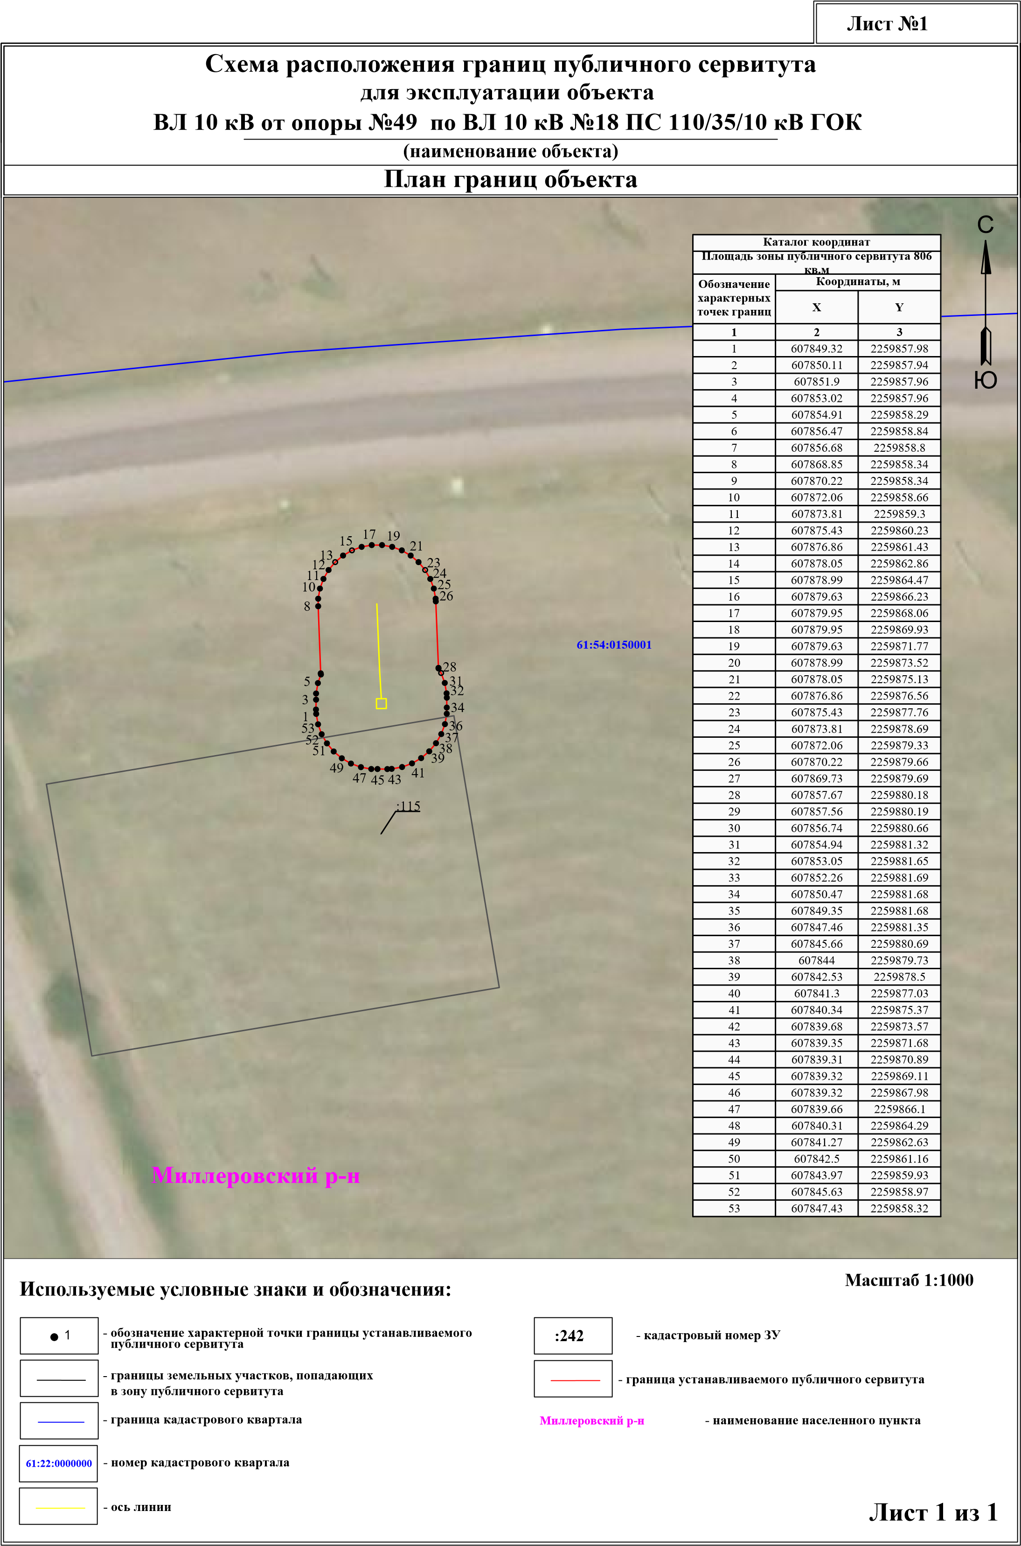
4. Адрес, по которому заинтересованные лица могут ознакомиться с описанием местоположения границ публичного сервитута, подать заявления об учете прав на земельные участки, а также срок подачи указанных заявлений, время приема заинтересованных лиц для ознакомления.

Правообладатели земельных участков, в отношении которых испрашивается публичный сервитут, если их права не зарегистрированы в Едином государственном реестре недвижимости, в течение пятнадцати дней со дня опубликования сообщения, подают в орган, уполномоченный на установление публичного сервитута, заявления об учете их прав (обременений прав) на земельные участки с приложением копий документов, подтверждающих эти права (обременения прав). В таких заявлениях указывается способ связи с правообладателями земельных участков, в том числе их почтовый адрес и (или) адрес электронной почты. Правообладатели земельных участков, подавшие такие заявления по истечении указанного срока, несут риски невозможности обеспечения их прав в связи с отсутствием информации о таких лицах и их правах на земельные участки. Такие лица имеют право требовать от обладателя публичного сервитута плату за публичный сервитут не более чем за три года, предшествующие дню направления ими заявления об учете их прав (обременений прав). Обладатель публичного сервитута в срок не более чем два месяца со дня поступления указанного заявления направляет правообладателю земельного участка проект соглашения об осуществлении публичного сервитута и вносит плату за публичный сервитут в соответствии со статьей 39.46 Земельного Кодекса РФ.
Адрес: 346130, Ростовская область, Миллеровский район, г. Миллерово, ул. Ленина, д.12, Администрация Миллеровского городского поселения.
Время приема: понедельник – четверг с 09:00 до 18:00, пятница с 09:00 по 16:45. Перерыв с 13-00 до 13-45.

5. Официальный сайт в информационно-телекоммуникационной сети "Интернет", на котором размещается сообщение о возможном установлении сервитута:
Адрес официального сайта Администрации Миллеровского городского поселения - http://millerovo.name/.

Приложение: Заявление об учете прав.

В администрацию Миллеровского городского поселения

от____________________________________

_______________________________________
(Ф.И.О. полностью)
Адрес:_________________________________
_______________________________________
Паспорт:_______________________________
(номер, дата выдачи
_______________________________________
для физического лица)
ИНН:__________________________________________
Тел;___________________________________________

ЗАЯВЛЕНИЕ.

Прошу учесть права_________________________________________________________
ФИО физического лица
На объекты недвижимости___________________________________________________
(указывать наименование, местонахождение объекта
_____________________________________________________________________________
для недвижимого имущества, характеристики объекта, в том числе его балансодержатель)

_____________________________________________________________________________________________,
в том числе право на земельный участок, кадастровый номер:_________________________________________________________________________________
(указываются характеристики земельного участка: площадь, адрес, разрешенное использование)
_____________________________________________________________________________________________

_____________________________________________________________________________________________.
К заявлению прилагаются следующие правоустанавливающие документы:
_____________________________________________________________________________
(указываются реквизиты документа)
_____________________________________________________________________________

Почтовый адрес или адрес электронной почты для связи с заявителем:
_____________________________________________________________________________
_____________________________________________________________________________

________________ ______________________________
(подпись) (ФИО)
«_______»_______________20___г.

